河南省示范性高中罗山高中新校10届毕业班第一次月考
地 理 试 卷

本试卷分第Ⅰ卷（选择题）和第Ⅱ卷（非选择题）两部分。满分100分，考试时间90分钟。

第Ⅰ卷 （选择题，共50分）

一、选择题：（本大题共25小题，每小题2分，共50分。每个小题列出的四个选项中，只有一项符合题目要求。）
1、下图为a、b、c、d四地各沿两个相互垂直的方向所作的地形剖面图，对M点所在地地形类型判断正确的是（ ）
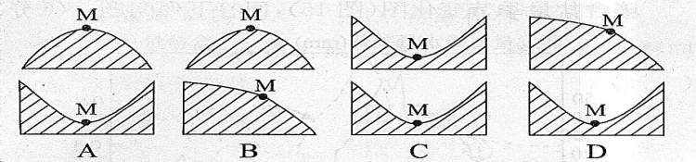

A、a盆地 b山脊 c鞍部 d山谷
B、a鞍部 b山脊 c 盆地 d山谷
C、a盆地 b山谷 c鞍部 d山谷
D、a鞍部 b山谷 c盆地 d山脊
读某地区等高线示意图，完成第2题。
2、图中MN、XY的交点，在剖面图上对应的点是（ ）
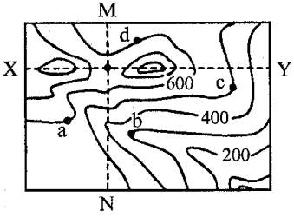
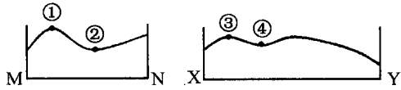
A、 B、 C、 D、

读气温较差、日较差随纬度变化曲线图，完成3-4题。
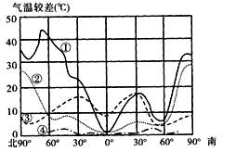

3、图中表示全球气温年较差随纬度变化的曲线是（ ）
A、 B、 C、 D、
4、曲线在60⁰N附近变化幅度超过40⁰C，主要原因是（ ）
A、纬度较高，陆面面积广阔 B、纬度较高，海洋面积广阔
C、地势高，温差变化大 D、冬季有寒流通过，夏季有暖流通过
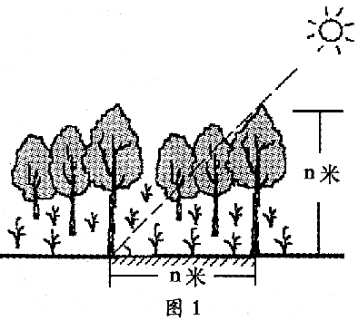
某地是我国重要的人工多层经济林区。下图为该地“某日太阳处在最高位置时的示意图”，此时北京时间为12 : 40，树影遮档地被植物的面积在一年中达到正午时的最大。读图回答8一9题。
5、该地位于
A. 45°N, 110°E
B. 21°34´N, 110°E
C. 45°N, 130°E
D. 21°34´N, 130°E
6、这一天
A．太阳距离地球最远
B．江苏省各地昼长夜短
C．晨昏线与极圈相切
D．正午太阳高度由赤道向南北两侧递减
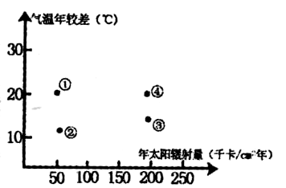
下图是成都、拉萨、伦敦、利雅得四城市气温年较差和年太阳辐射量图，回答7-8题。

7、处气温年较差小的主要原因是（ ）
A、纬度低 B、海拔高 C、降水量多 D、临近海洋
8、处发展种植业不利的自然条件是（ ）
A、热量不足 B、降水过少 C、光照充足 D、土壤贫瘠
9、某年12月29日至次年1月3日，新疆伊犁、昌吉、阿克苏、哈密和乌鲁木齐等地（州）出现强降温并普降大雪，大部分县市遭受严重雪灾。读乙地区降雪量随海拔高度变化图，判断降雪最多的地区海拔高度约为（ ）
海拔（m） 降雪量（㎜）
50
4000
3000
2000
1000
0
100
150
km
地形剖面线
降雪量随海拔变化曲线
乙地区降雪量随海拔变化曲线图

A、4000m B、2500m C、2000m D、1500m
读甲乙两地冬夏气温日变化示意图，回答10-11题。
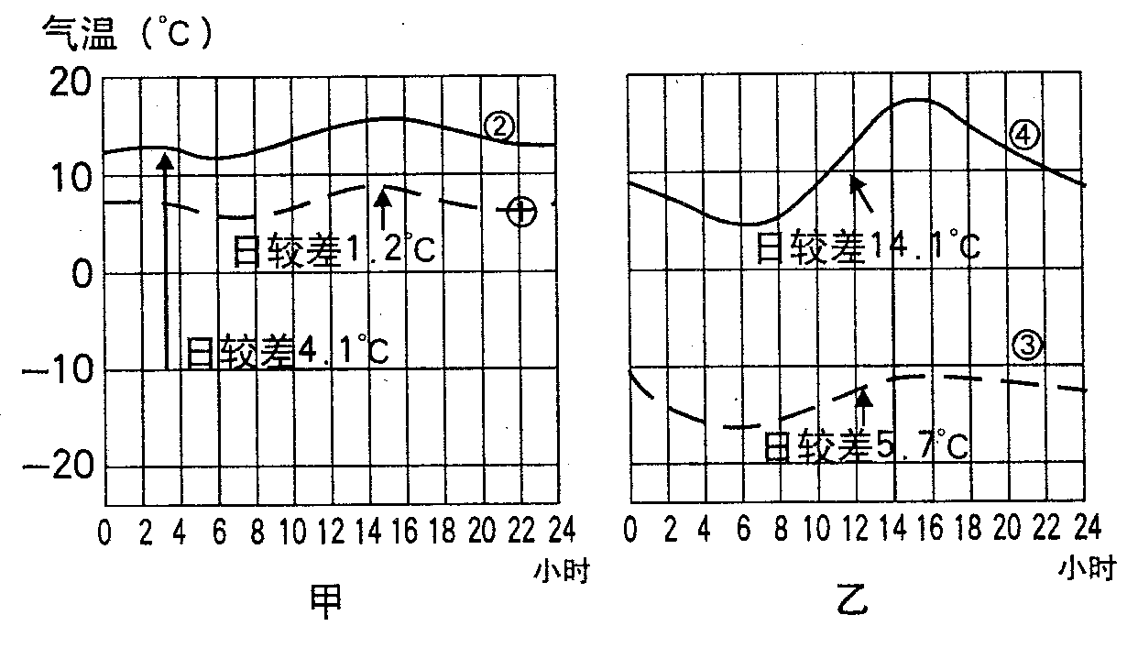

10、图中表示海洋性质气候夏季气温日变化曲线的是（ ）
A、 B、 C、 D、
11、形成同一地区冬夏气温日较差不同的主要因素是（ ）
A、正午太阳高度的年变化 B、冬夏太阳高度的日变化差异
C、降水的季节变化 D、昼长的季节变化
下图为世界局部地区年平均气温等温线图，读图回答下面12-13题。
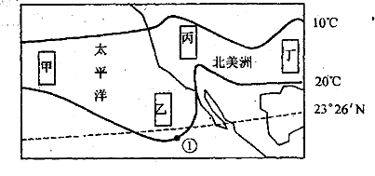

12、造成处气温与同纬度地区明显不同的主要原因是（ ）
A、海陆 B、洋流 C、太阳辐射 D、大气环流
13、图中四个区域，南北温差最小的是（ ）
A、甲 B、乙 C、丙 D、丁
下图为某城市的风向玫瑰图和降水量与风向关系图（某风向期间的降水量）。完成14题。
N
S
E
W
NE
NW
SW
SE
风向频率：%
N
S
E
W
NE
NW
SW
SE
100
200
300
各风向期间的降水量：mm

14、下列有关该城市风向与降水量相关情况的叙述，正确的是（ ）
A、吹南风和东南风时，降水量最多
B、吹东南风和西南风时，降水量最少
C、吹西风和东风时，降水量最多
D、吹北风和南风时，降水量最少
2009年1月27日，我国第三个南极科考站昆仑站（80°25′S，77°07′E）在南极内陆冰盖的最高点冰穹A地区胜利建成。昆仑站是我国第一座南极内陆考察站，它标志着我国的南极考察将实现从南极大陆边缘地区向南极内陆地区的跨越式发展，也标志着我国已进入国际南极内陆考察的第一阵营。回答10～11题。
0°
180°
中山站
昆仑站
长城站
15、南极昆仑站建站的主要困难体现在
①建筑材料、设备将面临低温严寒的巨大考验
②工作人员面临高原缺氧的考验
③向站输送地面人员、物资困难多
④环境保护工作难度大
A．①②③ B．②③④
C．①③④ D．①②③④

下表为CA161航班某日飞行情况，表中时间都为当地时间。据此回答16题。
航班 | 起飞城市及时间 | 抵达城市及时间
CA161 | 北京（40⁰N，116⁰E）16：25 | 大阪（34⁰N，135⁰E）20：00

16、该航班的飞行时间约（ ）
A、3小时35分 B、2小时35分 C、2小时25分 D、4小时35分
南极中山站（69⁰22/24/S，76⁰22/40/E）时间（区时）2009年2月2日9时25分，我国在南极最高点附近建立的昆仑站（80⁰25/01/S，77⁰06/58/E）正式开始。据此完成17-18题。
17、昆仑站正式开始时，北京时间为2009年2月2日（ ）
A、5时25分 B、6时25分 C、12时25分 D、13时25分
18、昆仑站与中山站的直线距离约为（ ）
A、820千米 B、1020千米 C、1220千米 D、1420千米
19、某国际机构在美国首都华盛顿（西五区）主持视频会议，请中国的王教授在北京给远在非洲（西一区至东三区）的同行介绍经验。下列时段中，对三方最合适的是（ ）
A、华盛顿时间14：00—16：00 B、北京时间14：00—16：00
C、华盛顿时间21：00—23：00 D、北京时间21：00—23：00
20、下面与我国接壤的国家以及省区组合正确的有（ ）
阿富汗 新 越南 藏 巴基斯坦 藏 吉尔吉斯斯坦 新
A、 B、 C、 D、
图中外圆表示纬线圈，n为北极点，回答21题。
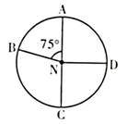

21、若AB弧表示2006年3月1日目的范围，其余为另一日期。设B点为零时，则100⁰E的区时（ ）
A、2月28日13时40分 B、2月29日13时40分
C、3月2日14时00分 D、2月28日14时00分
下图为世界上四条著名大河入海口附近的示意图，读图回答22-23题。

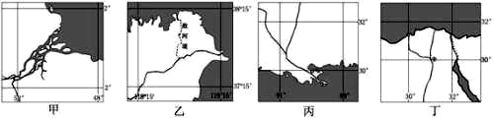

22、关于图中四条河流的叙述，正确的是（ ）
A、甲、乙、丙、丁四条大河均为外流河，虽然流向不同，但却注入相同的海洋
B、乙图中的河流与其它三条河的主要区别汛期较短，含沙量少，有结冰期
C、丙、丁两图中，河流入海口附近地区共同的气候特点是高温期与多雨期一致
D、丙图中的河流航运价值大，丁图中的河流是四条河流中流经国家和地区最多的河流
23、甲、乙两图中，河流入海口附近未出现大城市的原因是（ ）
入海口附近，地势低平，洪水威胁大 河流入海口附近的航运价值不大 入海口附近地区的气候过于湿热 乙图所示河流的入海口不断变迁
A、 B、 C、 D、
读“世界著名海峡示意图”，回答下面24-25题。

24、图中既位于两大洲之间且是重要石油运输路线，又处在板块张裂地带的海峡是（ ）
A、A B、B C、C D、D
25、图中不易产生地震，风浪却很大的海峡是（ ）
A、A B、B C、C D、D
第Ⅱ卷 （非选择题，共50分）
二、非选择题：（本大题包括4小题，共50分）
26、（12分）读下列材料，回答问题。
材料一 5月5日，阳光灿烂，东南风3-4级。小明和小畅相约到“媚尼风景区”旅游。
材料二 下图为“媚尼风景区”略图。
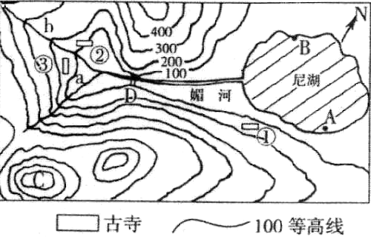

- 乘船游览尼湖，从A到B快还是从B到A快（均直线航行）？理由是什么？
（2）小明和小畅想要享受“漂流探险”的乐趣，你能根据所学的地理知识向他们介绍一下在支流a和媚河上游b“漂流”可能有的特点吗？
（3）在图中D处拟建一水坝（图中 处），水坝建成后，三座古寺中有可能被水淹的是 。
（4）此时小时和小畅在古寺，想去登山顶C，想知道两地的温差，请帮忙计算一下。
27、（14分）读某临海国家材料，回答下列问题。
R湖泊的轮廓呈四边形，东西最大宽度为240千米，南北最大距离达400千米。有许多河流注入该湖，流域面积20万平方千米以上，湖水通过背面的河流流出。R湖由于水面广、湖水深，对周围的气候产生了一定影响。它使周围地区的气温有所降低。而降水量有所增加，这种现象在湖泊的北面和西面最为明显。
- 分析材料中湖泊的北面和西面降水明显增多的原因。
（2）分析R湖泊附近适宜棉花生长的自然条件。
（3）简要分析该国人口分布的主要特点及其影响因素。
28、（14分）读“我国部分地区某时地面天气形势图”，回答下列问题。(6分)
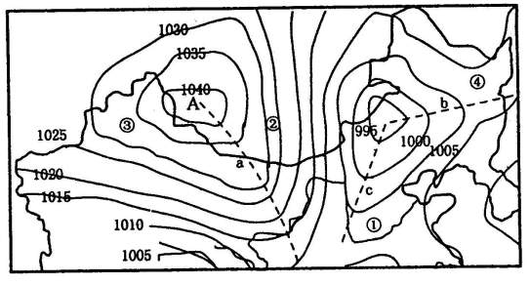

（1）此时A处于 气压控制下，天气状况是 。
（2）图中虚线（a、b、c）附近易形成冷锋的是 ，图中①②③④地中，风速最大的是
（3）根据上面的天气形势图作出的天气预报正确的是 （ ）
A．东北地区天气晴朗 B．塔里木盆地吹西北风
C．内蒙古高原东部为阴雨天气 D．华北平原盛行东北风
(4)如果该天气形势出现在春季，那么 我国西北、华北地区有可能出现 等灾害性天气。
29、（10分）读材料一、材料二完成下列各题。
材料一 2008年12月26日13时45分，中国人民解放军海军舰艇编队从海南三亚起航，下南海，穿马六甲海峡，跨印度洋，赴亚丁湾索马里海域执行护航任务。2009年1月6日到达目的地，并于当地时间1月6日11时起开始为我国商船护航。
材料二 下图，世界局部地区图。
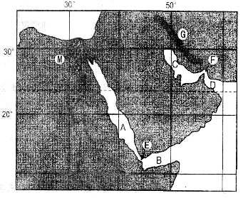

（1）中国人民解放军海军舰艇编队从海南三亚起航至正式开始为我国商船护航，共航行了 天 时 分。中国人民解放军海军舰艇编队抵达的护航目的地是图中的 （字母）海域。
（2）说明图中G山脉的成因？
（3）说明图示地区最重要的能源资源的特点和所面临的最严重自然资源的问题及其原因？

参考答案：

题号 | 1 | 2 | 3 | 4 | 5 | 6 | 7 | 8 | 9 | 10 | 11 | 12 | 13
答案 | B | D | A | A | B | C | B | A | D | B | B | B | B
题号 | 14 | 15 | 16 | 17 | 18 | 19 | 20 | 21 | 22 | 23 | 24 | 25
答案 | A | D | B | C | C | D | D | C | D | B | C | D
26、（1）从A到B快。（1分）该日吹东南风，从A到B是顺风航行。（1分）
（2）支流a流经地区等高线密集，（1分）说明河流的落差大，水流急，漂流时速度快，更加惊险刺激。（1分）媚河上游b流经地区等高线较稀疏，（1分）说明河流的满头较小，水流较平缓，（1分）漂流时速度较慢。（1分）
（3）（4）大于4.8⁰C、小于5.4⁰C。（2分）
27、（1）湖泊提供了充足的水汽，（1分）湖的西侧位于东南信风的迎风坡，湖的北面主要受赤道低压影响，两处均明显增多。（1分）
（2）光照充足，水源丰富，土壤肥沃。（3分）
（3）人口分布不均，（1分）沿海沿湖地区和沿铁路（1分）、公路线地区人口较密集，（1分）其他地区人口稀少。良好的气候、（1分）平坦的地势、（1分）充足的水源、（1分）便利的交通、（1分）丰富的农产品，（1分）促进了该国的经济发展和人口集聚。
28、（1）高（3分）晴朗（3分）
（2）C（2分）②（2分）
（3）C（2分）
（4）寒潮 或沙尘暴（2分）
29、（1）11 2 15 B（4分）
（2）是由印度洋板块和亚欧板块挤压隆起而成。（2分）
（3）最重的自然资源是石油，其特点是储量大，埋藏浅，出油多，油质好。（2分）
最严重的自然资源问题是淡水匮乏，原因是常年受副热带高气压带的控制，降水少，地表径流少。（2分）

